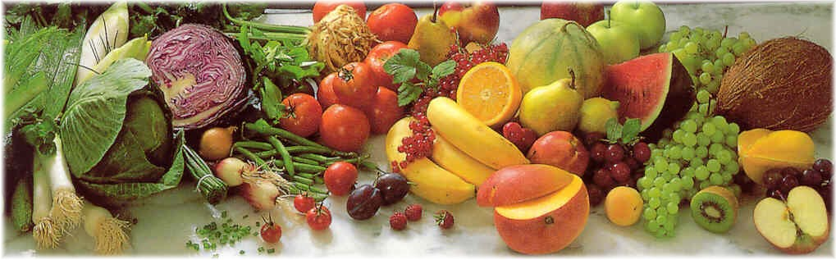
Jídelní lístek 28.6.2021 – 4.7.2021
Pondělí 28.6.2021
Polévka: Květáková (1,7,9,10)
- Vepřové na pepři, houskový knedlík (1,3,7,9,10)
- Masová směs, rýže (1,7,9,10)

Úterý 29.6.2021
Polévka: Vývar s vaječnou jíškou (1,3,7,9,10)
- Smažený květák, brambory (1,3,7,9,10)
- Vrabec, bramborový knedlík, červené zelí (1,3,7,9,10)

Středa 30.6.2021
Polévka: Slepičí s kapáním (1,3,7,9,10)
- Masové koule v rajské omáčce, houskový knedlík (1,3,7,9,10)
- Čočka na kyselo, vejce, okurka (1,3,7,9,10)
Čtvrtek 1.7.2021
Polévka: Kmínová s vejci (1,3,7,9,10)
- Studentský řízek, bramborová kaše, obloha (1,3,7,9,10)
- Přírodní roštěná, rýže (1,7,9,10)
Pátek 2.7.2021
Polévka: Bramborová (1,7,9,10)
- Plněné buchty (1,3,7,9,10)
- Znojemská pečeně, houskový knedlík (1,3,7,9,10)

Sobota 3.7.2021
Polévka: Zeleninová s krupicí (1,7,9,10)
- Vepřové kostky na kmíně, bramborové špalíčky, zelí (1,3,7,9,10)

Neděle 4.7.2021
Polévka: Hovězí vývar s nudlemi (1,3,7,9,10)
1) Vepřový řízek, bramborová kaše, okurka (1,3,7,9,10)

